Dipôles linéaires en régime sinusoïdal
I Préparation
1) On désire étudier les variations de Ur , Ir ainsi que du déphasage φ_{u/i} pour une résistance, en fonction de la fréquence.
- Dessiner le schéma de câblage du montage ainsi que les points de mesures pour observer et mesurer les grandeurs en question. (Utiliser la méthode de la résistance de visualisation pour le courant)
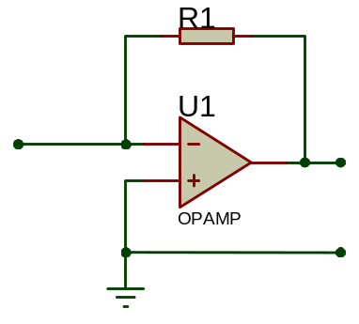 2) Utilisation d’un convertisseur courant/tension :

Déterminer la relation u_{s}(t)=f(i_{e}(t) ; R₁).

Quelle fonction de l’oscilloscope doit on utiliser
pour observer l’image de i_{e}(t) sans inversion ?

Dessiner le nouveau schéma de câblage du montage à utiliser à la place du a).

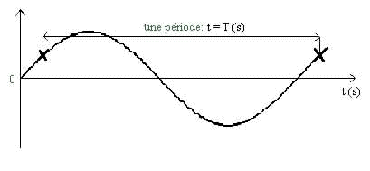
3) Principe de « la méthode des 9 carreaux » pour mesurer un déphasage.
Principe :
Si l'unité de l'axe des abscisses est un temps (t en secondes), l'intervalle qui sépare deux points de même ordonnée et évoluant dans le même sens est une période:
u(t) = sin(ω.t) = u(t+ T) = sin[ω.(t+ T)]
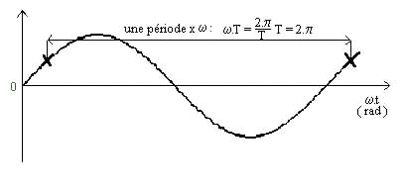
Si l'unité de l'axe des abscisses est un angle (ω.t en radian), l'intervalle qui sépare deux points de même ordonnée et évoluant dans le même sens est 2.π:
u(ω.t) = sin(ω.t) = u(ω.t+ 2.π) = sin(ω.t+ 2.π)

Application
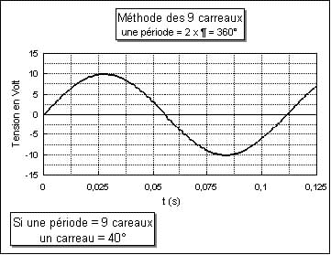
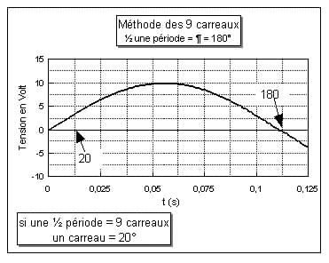
Si la période est de 9 divisions, une simple règle de trois montre qu'une division de l'axe des abscisses a une valeur de 40°:
360° → 9 div
X° → 1 div ⇒ X = = 40°
Pour plus de précision on utilisera
1/2période:
180° → 9 div
X° → 1 div ⇒ X = = 20°

Pour que la demie période fasse 9 divisions, on utilisera le réglage qui permet de "décalibrer" la base de temps de l'oscilloscope. La base de temps n'est plus étalonnée ! 1division n’est plus égale à la base de temps.
Pour une bonne précision de la mesure augmenter l'amplification verticale au maximum, même si la courbe sort de l'écran.
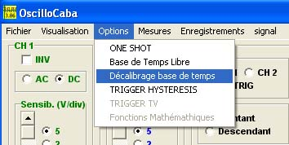
3) Décalibrage de la base de temps dans OscilloCaba :

Menu : OPTIONS ; Décalibrage base de temps

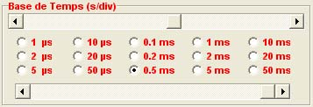
Un ascenseur horizontale supplémentaire apparaît dans la boite de dialogue : Base de temps

La modification de la position de celui-ci DECALIBRE la base de temps et permet d’amener la demi période du signal sur 9 carreaux.

I Résistance en régime sinusoïdal

I1 Mesures : f₁ = 2000 Hz ; Û=10V ; R1 = 1000 Ω
- Visualiser et enregistrer l’oscillogramme de u_{R1}(t) et de la tension image de i_{R1}(t) en concordance de temps. Transférer dans REGRESSI et sauvegarder le fichier.
- Mesurer le déphasage, φ_{u/i}, de u_{R1}(t) par rapport à la tension image de i_{R1}(t).
- Mesurer les valeurs crêtes des deux signaux, en déduire la valeur crête de i_{R1}(t).
- Calculer, avec les mesures du c), les valeurs efficaces, U_{R1} et I_{R1}, de u_{R1}(t) et i_{R1}(t).
- Mesurer les valeurs efficaces de U_{R1} et I_{R1} à l’aide du multimètre et d’un ampèremètre à aiguille, comparer aux résultats précédents.
- Mesurer la valeur efficace de la tension de sortie du convertisseur courant/tension en déduire la valeur de I_{R1} par le calcul.
- Mesurer avec la fonction ohmmètre la valeur précise de R1.

I2 Calcules :
- En partant de l’impédance complexe d’une résistance parfaite exprimer le module et l’argument.
- Calculer à partir de mesures de U_{R1} ; I_{R1} et φ_{u/i} , les module argument expérimentaux de la résistance R1.
- Comparer les résultats à la mesure précise de R1 et à l’argument théorique.

I4 Etude fréquentiel :
- Refaire les mesures pour deux autres fréquences d’utilisation, consigner tous les résultats et calcules dans le tableau Nº1.

f₂ = 5000 Hz f₃ = 10000 Hz
- Quelles conclusions pouvez vous faire devant l’ensembles des résultats de mesures.

II Condensateur en régime sinusoïdal
II1 Montages :
On désire étudier les variations des valeur efficaces de U_{C} et I_{C} ainsi que du déphasage φ_{u/i} pour un condensateur, en fonction de la fréquence.
Dessiner le schéma de câblage du montage avec les points de mesures pour observer et mesurer les grandeurs en question.

II2 Mesures : f₁ = 2000 Hz ; Û=10V ; C = 10 nF
- Visualiser et enregistrer l’oscillogramme de u_{C}(t) et de la tension image de i_{C}(t) en concordance de temps. Transférer dans REGRESSI et sauvegarder le fichier.
- Mesurer les valeurs crêtes des deux signaux, en déduire la valeur crête de i_{C}(t).
- Calculer, avec les mesures du b), les valeurs efficaces, U_{C} et I_{C}, de u_{C}(t) et i_{C}(t).
- Mesurer le déphasage φ_{u/i} de u_{C}(t) par rapport à la tension image de i_{C}(t) avec la méthode des 9 carreaux.
- Mesurer et calculer les valeurs efficaces de U_{C} et I_{C} à l’aide du multimètre en mode Voltmètre et du convertisseur courant/tension. Comparer aux résultats obtenus avec les valeurs crêtes.
- Mesurer avec un capacimètre la valeur précise de C.

II3 Exploitation :
- En partant de l’impédance complexe d’un condensateur exprimer le module et l’argument en fonction de la fréquence.
- Calculer le module et l’argument théorique à la fréquence de votre manipulation.
- Calculer à partir de mesures de U_{C} ; I_{C} et φ_{u/i} , le module et l’argument expérimental du condensateur à la fréquence de votre manipulation.
- Comparer les résultats théoriques aux résultats de mesures.
- Calculer la valeur de la capacité C_{exp} à partir résultats de c) et comparer à la mesure du capacimètre.

II4 Etude fréquentiel :
- Refaire les mesures pour deux autres fréquences d’utilisation, consigner tous les résultats dans le tableau Nº2.
f₂ = 5000 Hz f₃ = 10000 Hz
- Quelles conclusions faites-vous devant l’ensemble des résultats de mesures ?

III Bobine en régime sinusoïdal
III1 Montage :
On désire étudier les variations des valeur efficaces de U_{L} et I_{L} ainsi que du déphasage φ_{u/i} pour une bobine, en fonction de la fréquence.
Dessiner le schéma de câblage du montage.

III2 Mesures : f₁ = 2000 Hz ; Û=10V ; L = 100 mH
Reprendre les mesures du II2

III3 Exploitation :
Reprendre le II3 en adaptant pour une bobine.

III4 Etude fréquentiel :
- Refaire les mesures pour deux autres fréquences d’utilisation, consigner tous les résultats dans le tableau Nº3.
f₂ = 5000 Hz f₃ = 10000 Hz
- Quelles conclusions faites-vous devant l’ensemble des résultats ?

Tableau Nº1 : La Résistance

f | 2000 Hz | 5000 Hz | 10000 Hz
U
Oscilloscope
U
Multimètre (AC)
U(i)
Oscilloscope
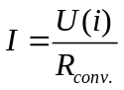
U(i)
Multimètre(AC)
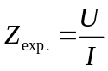
Z_{théo.}=

φ_{u/i}
Oscilloscope
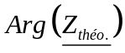

Tableau Nº2 : Le condensateur

f | 2000 Hz | 5000 Hz | 10000 Hz
U
Oscilloscope
U
Multimètre (AC)
U(i)
Oscilloscope
U(i)
Multimètre(AC)
Z_{théo.}=

φ_{u/i}
Oscilloscope

Tableau Nº3 : La Bobine

f | 2000 Hz | 5000 Hz | 10000 Hz
U
Oscilloscope
U
Multimètre (AC)
U(i)
Oscilloscope
U(i)
Multimètre(AC)
Z_{théo.}=

φ_{u/i}
Oscilloscope

IV Association R-C série en régime sinusoïdal
IV1 Montages :

On désire étudier les variations de U_{RC}, I_{RC} ainsi que du déphasage φ_{u/i} pour l’association en fonction de la fréquence.
Dessiner le schéma de câblage du montage.

IV2 Mesures : f₁ = 2000 Hz ; Û=10V ; R1= 1000 Ω ; C = 10 nF

- Mesurer précisément les valeurs des composants.
- Relever l’oscillogramme de u(t) et de l’image de i(t) en concordance de temps.
- Mesurer le déphasage φ_{u/i} u(t) par rapport à l’image de i(t).
- Mesurer et calculer les valeurs efficaces de U_{RC} et I_{RC} à l’aide du multimètre.

IV3 Exploitation :

- En partant de l’impédance complexe de l’association, exprimer le module et l’argument en fonction de la fréquence.
- Calculer le module et l’argument théorique à la fréquence de votre manipulation avec les valeurs des composants mesurées précisément.
- Calculer à partir de mesures de U ; I et φ_{u/i} , le module et l’argument expérimental à la fréquence de votre manipulation.
- Comparer les résultats aux mesures ainsi qu’au module et l’argument théoriques.

IV4 Etude fréquentiel :

- Refaire les mesures pour deux autres fréquences d’utilisation, consigner tous les résultats dans un tableau.
f₂ = 5000 Hz f₃ = 10000 Hz

- Quelles conclusions faites-vous devant l’ensemble des résultats de mesures ?
- Tracer sur papier millimétré φ_{u/i}(f) et Z_{RC}(f) pratique et théorique.

V Association R-L série en régime sinusoïdal
V1 Montages :

On désire étudier les variations de U_{LC} , I_{LC} ainsi que du déphasage φ_{u/i} pour l’association en fonction de la fréquence.
Dessiner le schéma de câblage du montage ainsi que les points de mesures pour observer et mesurer les grandeurs en question.

V2 Mesures : f₁ = 2000 Hz ; Û=10V ; R1= 1000 Ω ; L = 100 mH
Reprendre les mesures du IV2

V3 Exploitation :
Reprendre le IV3 en adaptent pour une bobine.

V4 Etude fréquentiel :

- Refaire les mesures pour deux autres fréquences d’utilisation, consigner tous les résultats dans un tableau.
f₂ = 5000 Hz f₃ = 10000 Hz

- Quelles conclusions faites-vous devant l’ensemble des résultats de mesures ?
- Tracer sur papier millimétré φ_{u/i}(f) et Z_{RL}(f) pratique et théorique.

